Inga Galinytė e Jurga Juodytė
Lithuanian Videospritz
a cura di Daniele Capra

conversazione 10 dicembre 2021 ore 18.30
proiezioni 11 dicembre 2021 ore 15 – 20
(nell’ambito della 17a Giornata del Contemporaneo AMACI)
Trieste Contemporanea
via del Monte 2/1
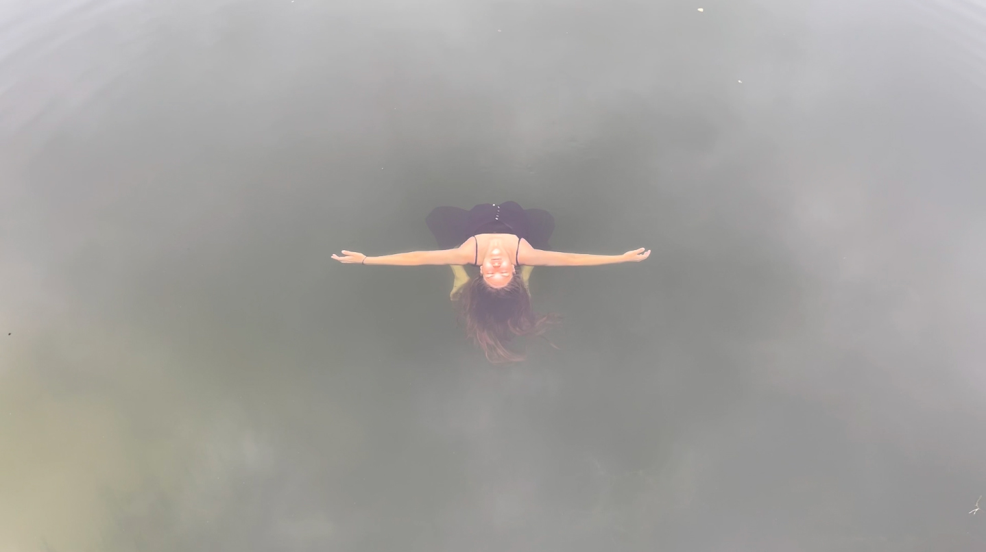

Inga Galinytė and Denisas Kolomyckis, Tension of relaxation, 2021, performance, in collaborazione con Contemporary Dance Association (LT), courtesy le artiste.

Trieste Contemporanea è lieta di presentare Lithuanian Videospritz, un appuntamento diviso in due giornate, con le artiste Inga Galinytė e Jurga Juodytė. Il progetto, a cura di Daniele Capra, mette a confronto la ricerca delle due artiste a partire dalla pratica della performance e della danza, fino ad analizzare temi più intimi e insieme politici legati al corpo, ai ruoli assegnati e alle forme di interazione sociale. L’evento è introdotto da una conversazione tra le artiste e il curatore nel quale Inga Galinytė e Jurga Juodytė racconteranno il loro approccio e le modalità con cui conducono la propria indagine: si svolgerà venerdì 10 dicembre alle 18.30 (in lingua inglese).
La seconda parte del programma del Lithuanian Videospritz, dedicata alla festa dell’arte contemporanea in Italia (17a giornata AMACI) si terrà sabato 11 dicembre a partire dalle ore 15 e consisterà nella proiezione dell’intera produzione video delle due artiste.
La ricerca di Inga Galinytė (Vilnius, 1988) nasce da un interesse verso le arti performative, la danza e il teatro: nel lavoro dell’artista questi differenti linguaggi, si mescolano, anche in opere realizzate in collaborazione con altri artisti. Molti dei lavori nascono da un’analisi delle dinamiche di empatia tra le persone e affrontano il tema del superamento di un’esperienza traumatica attraverso il comportamento, la ritualità, il movimento del corpo. Inga Galinytė ha esposto (in duo con Anna Papathasiou) alla Biennale di Kaunas (LT), al Contemporary Art Center di Vilnius, Al Watermill Center di New York e ha inoltre preso parte al progetto lituano per la 16a Esposizione Internazionale di Architettura della Biennale di Venezia. Attualmente è in residenza presso la Cité Internationale des Arts a Parigi.
La pratica artistica di Jurga Juodytė (Varkalės, 1978) spazia dalla performance al video, dall’arte concettuale al social design. Le abitudini sociali, i pregiudizi e gli stereotipi veicolati dalla tradizione o dalla pubblicità sono frequentemente i punti di partenza per le sue opere: affrontano i temi della differenza, della prigionia delle aspettative e della ricerca dell’identità.
Ha esposto al Klaipėda Cultural Communication Center di Klaipėda (LT), alla 101 Gallery dell’Università Vytautas Magnus di Kaunas (LT), alla National Gallery of Art di Vilnius, all’International Drawing Triennial, alla Tallinn Art Hall (Estonia), al Center for Contemporary Art di Plovdiv (BG), al Birnam Art Centre di Birnam (UK), al M. K. Čiurlionis National Art Museum, di Kaunas, al Contemporary Art Centre di Vilnius. Vive e lavora a Vilnius.
Lithuanian Videospritz è un progetto preparato per la serie di presentazioni di videoarte Videospritz di Trieste Contemporanea dal Lithuanian Culture Institute, con il patrocinio dell’Ambasciata della Repubblica di Lituania in Italia, ed è organizzato in collaborazione con la Lithuanian Interdisciplinary Artists’ Association. L’evento partecipa alla 17a Giornata del Contemporaneo di AMACI (11 dicembre 2021).
Per assistere agli eventi è richiesto il Green Pass e l’uso della mascherina.

Inga Galinytė e Jurga Juodytė
Lithuanian Videospritz
a cura di Daniele Capra
10-11 dicembre 2021
(nell’ambito della 17a Giornata del Contemporaneo AMACI)

Trieste Contemporanea
via del Monte 2/1
34122 Trieste
www.triestecontemporanea.it
info@triestecontemporanea.it
+39.040.639187

